FEM UN BON ÚS DE L’AIGUA?
L’aigua de l’aixeta és un bé públic, de qualitat i segur amb grans beneficis ambientals i econòmics. La seua importància en la societat és tan gran que Nacions Unides la reconeix com a Objectiu de Desenvolupament Sostenible. No obstant això, és important conscienciar als usuaris sobre la importància d’un ús responsable de l’aigua, a més, de conèixer els avantatges de l’aigua aixeta dins del consum responsable. Això és de major importància en les zones mediterrànies on el canvi climàtic està modificant dràsticament el clima i el seu impacte és més fort i visible que en altres zones.
- Penseu en un dia normal en la vostra vida i anoteu totes les accions que feu en les que consumiu aigua:

- En el món actual, hi ha tres grans pilars en els quals consumim moltíssima aigua: la llar, l’alimentació i el consum. Amb l’ajuda de les dades de la pàgina següent intenteu fer una aproximació de la quantitat d’aigua que consumiu en cadascun d’aquests blocs.

- En quin d’aquests blocs creus que és més fàcil estalviar aigua? Quines mesures podries adoptar a la teva vida quotidiana per estalviar el màxim d’aigua possible?

- Penseu ara en el que voleu demanar per Reis o Nadal i feu una reflexió: Quanta aigua es consumirà per fabricar els vostres regals? Realment necessiteu tot el que voleu demanar? Debat amb tota la classe.

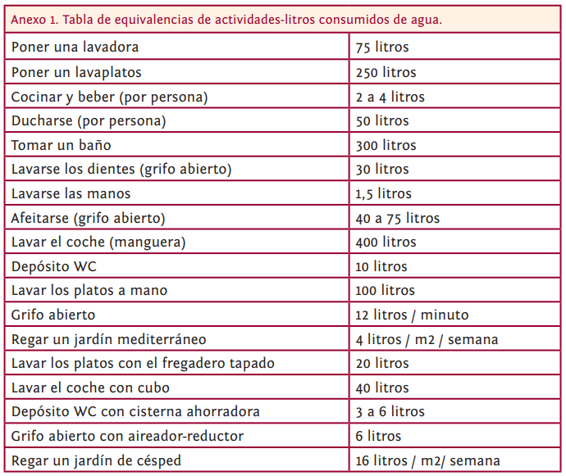

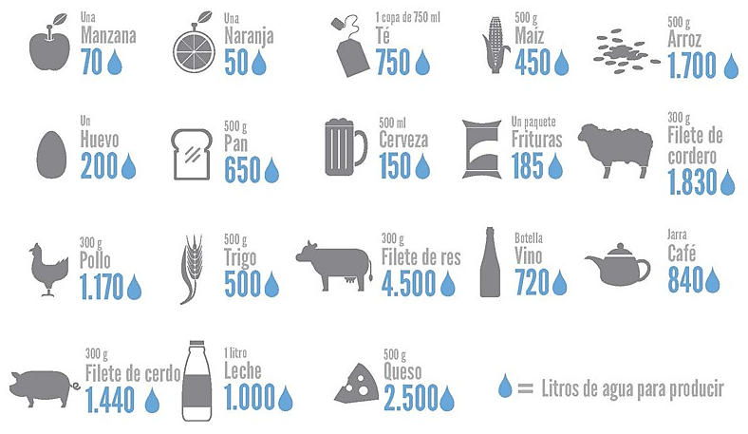

1 traje de señor | 5.500 litros
1 par de zapatillas de deporte | 4.400 litros
1 pantalón vaquero | 6.000 litros
1 media de mujer | 1/2 litro
1 automóvil | 200.000 litros
1 taperware | 2.000 litros
1 hoja de papel (A4) | 10 litros
1 camiseta algodón | 1.200 litros
1 móvil | 12.000 litres
1 GB de datos | 200 litros

